BÁO CÁO THẨM ĐỊNH GIÁ TRỊ TÀI SẢN
(Áp dụng cho TSBĐ là QSD đất và tài sản gắn liền trên đất là nhà ở riêng lẻ)
Số 31/2026/BCTĐG/BacABank- CN.TNI
I. THÔNG TIN CHUNG
- Chi nhánh: Tây Ninh Mã Chi nhánh: 700
- Chủ sở hữu tài sản: Ông Nguyễn Hoàng Quí
- Khách hàng vay: Ông Nguyễn Hoàng Quí
- Mối quan hệ giữa chủ tài sản và khách hàng vay: Chủ sở hữu tài sản là khách hàng vay
- Thời gian phân hồ sơ: 27/02/2026
- Thời gian hoàn tất báo cáo thẩm định để ký: 03/03/2026
- Mục đích thẩm định | Làm cơ sở cấp tín dụng | 
- Mục đích thẩm định | TSBĐ bổ sung/thay thế | □
- Mục đích thẩm định | Cơ cấu nợ/Xử lý nợ | □
II. MÔ TẢ VỀ BẤT ĐỘNG SẢN
- Vị trí bất động sản
- Toạ độ tài sản: 11.4797526,106.0512252
- Địa chỉ tài sản:
- Bất động sản tọa lạc tại Ấp Gò Cát, Xã Tân Phong, Huyện Tân Biên, Tỉnh Tây Ninh ( nay là Xã Thạnh Bình, Tỉnh Tây Ninh). Mặt tiền đường đất rộng R # 6m; khu vực thưa dân cư.
2. Chứng từ pháp lý
- Tài sản 1: Giấy chứng nhận quyền sử dụng đất, quyền sở hữu nhà ở và tài sản khác gắn liền với đất số phát hành DP 489762, Số vào sổ cấp GCN: CN17869 do Chi nhánh Văn Phòng Đăng kí Đất đai Tân Biên cấp ngày 10/09/2024.
- Tài sản 2: Giấy chứng nhận quyền sử dụng đất, quyền sở hữu nhà ở và tài sản khác gắn liền với đất số phát hành DP 489761, Số vào sổ cấp GCN: CN17868 do Chi nhánh Văn Phòng Đăng kí Đất đai Tân Biên cấp ngày 10/09/2024.
- Tài sản 3: Giấy chứng nhận quyền sử dụng đất, quyền sở hữu nhà ở và tài sản khác gắn liền với đất số phát hành DP 489760, Số vào sổ cấp GCN: CN17867 do Chi nhánh Văn Phòng Đăng kí Đất đai Tân Biên cấp ngày 10/09/2024.
- Đặc điểm về bất động sản
Mô tả | Tài sản
Thửa đất số | 327 | 328 | 329
Tờ bản đồ số | 62
Địa chỉ | Ấp Gò Cát, Xã Tân Phong, Huyện Tân Biên, Tỉnh Tây Ninh ( nay là Xã Thạnh Bình, Tỉnh Tây Ninh)
Diện tích | 119.5 | 50 | 51.7
Hình thức sử dụng đất
Loại đất | Đất trồng cây hàng năm khác | Đất ở tại nông thôn | Đất trồng cây hàng năm khác
Thời hạn sử dụng đất | Đến ngày 01/07/2064 | Lâu dài | Đến ngày 01/07/2064
DTSD thực tế | 119,5 m2:  - Chiều rộng 5 m – 5 m  - Chiều dài 24.27 m – 24.32 m | 50 m2:  - Chiều rộng 5 m – 5 m  - Chiều dài 10.16 m – 10.16 m | 51,7 m2:  - Chiều rộng 5 m – 5 m  Chiều dài 10.50 m – 10.50 m
DTSD được công nhận | 119,5 m2:  - Chiều rộng 5 m – 5 m  - Chiều dài 24.27 m – 24.32 m | 50 m2:  - Chiều rộng 5 m – 5 m  - Chiều dài 10.16 m – 10.16 m | 51,7 m2:  - Chiều rộng 5 m – 5 m  Chiều dài 10.50 m – 10.50 m
Độ rộng mặt đường/ngõ trước thửa đất | Mặt tiền đường đất rộng R # 6m
Độ rộng ngõ phía sau/bên hông thửa đất
Hình dáng thửa đất | Vuông vắn | Vuông vắn | Vuông vắn
Số lượng mặt tiền |  |  | 01
Hướng | Đông Nam
Nhận xét: do 03 thửa 327 tờ bản đồ số 62; thửa 328 tờ bản đồ số 62; thửa 329 tờ bản đồ số 62 liền kề với nhau CVTĐ đề xuất hợp thửa
a. Về đất:
- Thửa đất số: 327, 328, 329
- Tờ bản đồ số: 62
- Hình thức sử dụng: Sử dụng riêng
- Loại đất: Đất ONT: 50 m2; Đất trồng cây hàng năm khác: 171,2 m2
- Thời hạn sử dụng đất: Đất ONT: Lâu dài; Đất trồng cây hàng năm khác: Đến ngày 01/07/2064
- DTSD thực tế: 221,2 m2 Chiều rộng: 5 m – 5 m Chiều dài: 44.93 m – 44.98 m
- DTSD được công nhận: 221,2 m2 Chiều rộng: 5 m – 5 m Chiều dài: 44.93 m – 44.98 m
- Độ rộng mặt đường/ngõ trước thửa đất: Mặt tiền đường đất rộng R # 6m
- Hình dáng thửa đất: Vuông vắn
- Số lượng mặt tiền: 01.
- Hướng: Đông Nam
b. Về tài sản gắn liền với đất: Trên đất trống
- Loại tài sản: Năm xây dựng: Tiện nghi:
- Cấu trúc:
+ Số tầng: tầng + Mái:
+ Tường: + Nền:
- DTSD sàn: m
- Tổng số phòng: phòng bao gồm: phòng ngủ, phòng bếp WC và phòng khách.
III. KẾT QUẢ THẨM ĐỊNH
1. Quy hoạch sử dụng đất nơi bất động sản tọa lạc: Chưa có thông tin quy hoạch.
2. Mục đích sử dụng của bất động sản: Đất ở tại nông thôn và đất trồng cây hàng năm khác
3. Khả năng chuyển nhượng: Trung bình.
4. Khả năng tranh chấp: Chưa có dấu hiệu tranh chấp.
4. Định giá bất động sản:
a. Giá trị bất động sản: đvt : VND
Khoản mục | Theo đơn giá nhà nước | Theo đơn giá thẩm định
1. Giá trị quyền sử dụng đất ONT | 16,400,000 | 25,000,000
Tổng diện tích (m2) | 50.0 | 50.0
Đơn giá (đồng/m2) | 328,000 | 500,000
2. Giá trị quyền sử dụng đất HNK | 28,932,800 | 85,600,000
Tổng diện tích (m2) | 171.20 | 171.20
Đơn giá (đồng/m2) | 169,000 | 500,000
3. Giá trị quyền sử dụng đất thuộc hành lang bảo vệ an toàn công trình giao thông | - | -
Tổng diện tích (m2) | - | -
Đơn giá (đồng/m2) | - | -
4.Giá trị tài sản nhà ở | - | -
5. Tổng giá trị = (1) + (2) +(3) + (4) | 45,332,800 | 110,600,000
LÀM TRÒN | 45,000,000 | 110,000,000
Trị giá tài sản làm tròn: 110.000.000 đồng.
Bằng chữ: Một trăm mười triệu đồng.
Trong đó:
+ Giá trị QSDĐ: 110.000.000 đồng.
+ Giá trị tài sản trên đất (làm tròn): 0 đồng.
b. Giải thích phương pháp định giá:
- Căn cứ Quyết định số 35/2020/ QĐ-UBND ngày 01/09/2020 về Ban hành bảng giá đất áp dụng trên địa bàn tỉnh Tây Ninh giai đoạn 2020 – 2024
- Căn cứ Quyết định số 49/2025/ NQ-HĐND ngày 29/12/2025 về Quy định Bảng giá đất trên địa bàn tỉnh Tây Ninh.
- Căn cứ Quyết định số 43/2023/ QĐ-UBND ngày 28/12/2023 về Ban hành quy định đơn giá nhà, công trình xây dựng và vật kiến trúc trên địa bàn tỉnh Tây Ninh.
- Căn cứ Quyết định số 39/2024/ QĐ-UBND ngày 14/10/2024 Ban hành Quy Định đơn giá bồi thường thiệt hại về nhà, nhà ở, công trình xây dựng, chi phí di chuyển và chi phí phá dỡ tài sản gắn liền với đất khi nhà nước thu hồi trên địa bàn Tỉnh Tây Ninh.
- Quyết định số 01/2024/QĐ-TGĐ ngày 02/01/2024 về việc ban hành quy định thẩm định tài sản bảo đảm tại Ngân hàng TMCP Bắc Á.
- Quyết định số 001/2016/QĐ-BacABank ngày 05/01/2016 về Thời gian khấu hao của tài sản theo phương pháp khấu hao để định giá TSBĐ.
TT | Nội dung | Tài sản thẩm định | Tài sản so sánh 1 | Tài sản so sánh 2 | Tài sản so sánh 3
 | Mô tả chi tiết tài sản | Đất ở tại Thửa đất số: 327, 328, 329 Tờ bản đồ số: 62, mặt tiền đường đất rộng R # 6m. Địa chỉ: Ấp Gò Cát, Xã Tân Phong, Huyện Tân Biên, Tỉnh Tây Ninh ( nay là Xã Thạnh Bình, Tỉnh Tây Ninh). Diện tích:  221,2 m2 (ngang 5 m - 5 m x dài 44,93 m - 44,98 m)  Toạ độ: 11.4797526,106.0512252 | Bán đất tại Xã Tân Phong, Huyện Tân Biên, Tỉnh Tây Ninh ( nay là Xã Thạnh Bình, Tỉnh Tây Ninh), tọa lạc tại mặt tiền đường đất rộng R # 5 m. BĐS cách TSTĐ # 2,6 km. Cách đường QL 22B # 2,5 km . Diện tích:  190 m2 (ngang 5m x dài 38m). trong đó: Đất CHN: 190 m2 | Bán đất tại Ấp Bàu Đưng, Xã Tân Phong, Huyện Tân Biên, Tỉnh Tây Ninh ( nay là Xã Thạnh Bình, Tỉnh Tây Ninh), tọa lạc tại mặt tiền đường đất rộng R # 5 m. BĐS cách TSTĐ # 3,6km. Cách đường QL 22B # 2,5 km. Diện tích:  195 m2 (ngang 5m x dài 39m). trong đó: Đất CHN: 195 m2 | Bán nhà đất tại Xã Tân Phong, Huyện Tân Biên, Tỉnh Tây Ninh ( nay là Xã Thạnh Bình, Tỉnh Tây Ninh), tọa lạc tại mặt tiền đường đất 5m. BĐS cách TSTĐ # 2,8 km. Cách đường QL 22B # 2,5 km. Diện tích:  320 m2 (ngang 10m x dài 32m). trong đó: Đất CLN: 320 m2
 | Thời điểm giao dịch |  | Đang rao bán | Đang rao bán | Đang rao bán
 | Thời điểm giao dịch |  | Liên hệ trực tiếp: Anh Hiền 0907439383 | Liên hệ trực tiếp: Anh Long 0909382019 | Liên hệ trực tiếp: Chị Hà 0786599299
A | Giá tham khảo (đồng) |  | 130,000,000 | 140,000,000 | 250,000,000
1 | Giá ước tính giao dịch thành công (đồng) |  | 117,000,000 | 126,000,000 | 225,000,000
2 | Giá trị ts trên đất (đồng) |  | - | - | -
3 | Giá trị QSDĐ (đồng) |  | 117,000,000 | 126,000,000 | 225,000,000
4 | Tổng diện tích đất (m²) | 221.2 | 190 | 195 | 320
B | Đơn giá đất (đồng/m²) |  | 615,789 | 646,154 | 703,125
C | Điều chỉnh theo các yếu tố
1 | Diện tích đất (m²)  (chỉ tính diện tích đất cùng mục đích sử dụng với đất so sánh) | 221.2 | 190 | 195 | 320
 | Tỷ lệ điều chỉnh |  | -2% | -2% | 2%
2 | Tình trạng pháp lý  (Đã có Giấy chứng nhận/chưa có giấy chứng nhận) | Có GCN | Có GCN | Có GCN | Có GCN
 | Tỷ lệ điều chỉnh |  | 0% | 0% | 0%
3 | Hình dạng  (Cân đối/không cân đôi) | Cân đối | Cân đối | Cân đối | Cân đối
 | Tỷ lệ điều chỉnh |  | 0% | 0% | 0%
4 | Độ rộng mặt tiền: (m) | 5 | 5 | 5 | 10
 | Tỷ lệ điều chỉnh |  | 0% | 0% | -3%
5 | Chiều sâu | 44,90 | 38 | 39 | 32
 | Tỷ lệ điều chỉnh |  | 0% | 0% | 0%
6 | Độ rộng mặt cắt ngõ | Mặt tiền đường đất rộng # 6m. Cách đường DT 781B # 2,2 km, cách đường QL 22B # 3,2 km | Mặt tiền đường đất rộng # 5m. Cách đường QL 22B # 2,5 km | Mặt tiền đường đất rộng # 5m. Cách đường QL 22B # 2,5 km | 'Mặt tiền đường đất rộng # 5m. Cách đường QL 22B # 2,5 km
 | Tỷ lệ điều chỉnh |  | 0% | 0% | 0%
7 | Khoảng cách ra đường phố chính.  (nêu rõ tên đường phố chính tham chiếu nếu có) | Mặt tiền đường đất | Mặt tiền đường đất | 'Mặt tiền đường đất | Mặt tiền đường đất
 | Tỷ lệ điều chỉnh |  | 0% | 0% | 0%
8 | Khả năng kinh doanh  (có/không khả năng sử dụng làm cửa hàng, văn phòng) | Trung bình | Trung bình | Trung bình | Trung bình
 | Tỷ lệ điều chỉnh |  | 0% | 0% | 0%
9 | Môi trường kinh tế xã hội  (thuận lợi giao thông/hạ tầng kỹ thuật/gần trung tâm/trình độ dân trí/an ninh trật tự...) | Khu vực thưa dân cư | Khu vực thưa dân cư | Khu vực thưa dân cư | Khu vực thưa dân cư
 | Tỷ lệ điều chỉnh |  | 0% | 0% | 0%
10 | Yếu tố khác
 | Tỷ lệ điều chỉnh
E | Tổng tỷ lệ điều chỉnh |  | -2% | -2% | -1%
F | Đơn giá sau điều chỉnh (đồng/m2) |  | 603,474 | 633,231 | 696,094
G | Đơn giá bình quân (đồng/m2) | 644,266
H | Đơn giá bình quân (đồng/m2) | 644,000
I | Đơn giá lựa chọn (đồng/m2) | 500,000
Nhận xét:
- Sau khi khảo sát tại khu vực bất động sản thẩm định thì CBTĐ thấy 03 bất động sản tương tự với bất động sản thẩm định đang rao bán trên thị trường (theo thông tin như trên)
- Đơn giá lựa chọn của BĐS thẩm định sau khi so sánh và điều chỉnh là 500.000 đồng/m². Tuy nhiên để BĐS có khả năng thanh khoản nhanh, CVTĐ lựa chọn đơn giá đất của BĐS thẩm định là 500.000 đồng/m²
1.2 Định giá tài sản gắn liền trên đất:
STT | Hạng mục CTXD | Diện tích (m²)  (1) | Đơn giá UBND (VNĐ)  (2) | Chất lượng còn lại (%)  (3) | Đơn giá lựa chọn (VNĐ)  (4) | Giá trị thẩm định (VNĐ)  (5=1x4)
1 |  | m² |  | 0%
Giá trị tài sản trên đất (làm tròn)

IV. KIẾN NGHỊ
- Chuyên viên thẩm định tiến hành khảo sát tài sản dựa trên hướng dẫn của khách hàng là Ông Nguyễn Hoàng Quí và chuyên viên QHKH Nguyễn Thị Thu Thuỷ cùng các giấy tờ pháp lý liên quan đến tài sản định giá do Phòng kinh doanh cung cấp.
- Tại thời điểm thẩm định, TSTĐ tọa lạc tại khu vực dân cư tương đối đông và thông tin mua bán các TSSS tương tự rất hạn chế (trong vòng bán kính 3-5 km). Đơn giá định giá tài sản được tính theo phương pháp so sánh và được lựa chọn theo bình quân đơn giá thị trường của các tài sản so sánh.
- Vị trí tài sản nằm tại mặt tiền đường đất rộng R # 6m. Thích hợp để ở và trồng trọt
- Phòng Thẩm Định kính trình Giám đốc chi nhánh phê duyệt báo cáo định giá TSĐB với nội dung sau:
- Đơn giá đất theo giá thị trường của TSĐB là: 500.000 đồng/m² (Bằng chữ: Năm trăm ngàn đồng).
=> Tổng giá trị TSĐB là: 110.000.000 đồng (Bằng chữ: Một trăm mười triệu đồng)
- Lưu ý:
- Theo khảo sát thực tế CV Thẩm định nhận thấy TSTĐ thấp hơn so với mặt đường khoảng # 0,2 m. Tuy nhiên đây là tính chất đặc thù ở địa phương, nên cũng không ảnh hưởng đến giá trị của thửa đất.
- Hiện trạng thực tế 03 thửa đất trên cùng thuộc 01 khuôn viên, liền kề nhau và thuộc quyền sở hữu của Ông Nguyễn Hoàng Quí. Kết quả trên chỉ đúng khi 03 thửa đất nêu trên thuộc cùng chủ sử dụng đất, được sử dụng gắn liền với nhau và cùng là tài sản bảo đảm cho một khoản vay tại BAC A BANK
- Phòng Kinh Doanh thận trọng khi đánh giá tính thanh khoản của TSTĐ với các bất lợi/hạn chế như đã nêu ở trên. Do đó, đề nghị Phòng Kinh Doanh cần lưu ý các yếu tố bất lợi nêu trên và tính thanh khoản của tài sản để có biện pháp phòng ngừa rủi ro trước khi tiến hành giải ngân theo quy định của ngân hàng.

SƠ ĐỒ VỊ TRÍ TÀI SẢN
(In hình bản đồ nơi có vị trí tài sản)
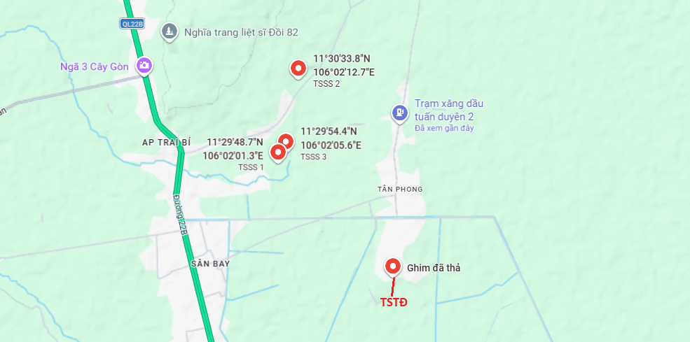

HÌNH ẢNH TÀI SẢN
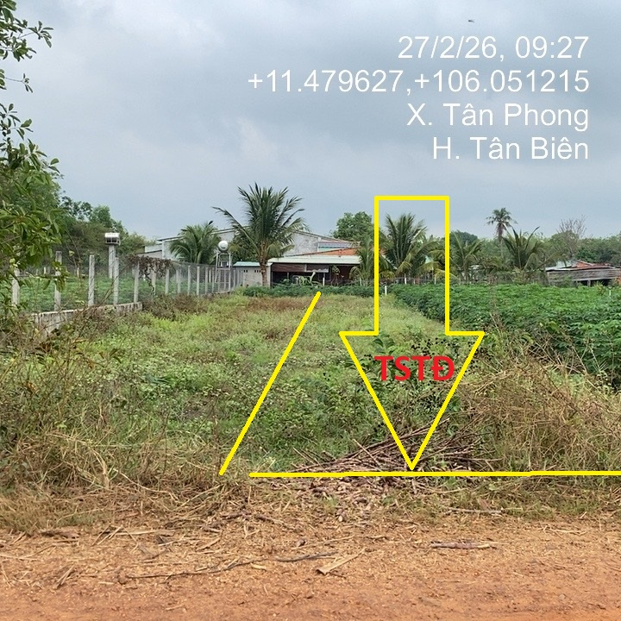  Mặt tiền tài sản | 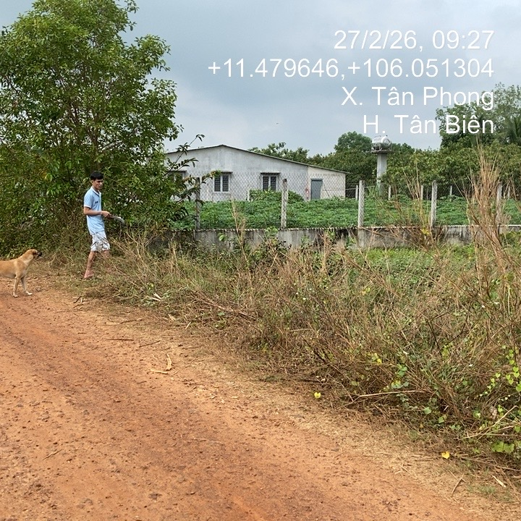  Đường trước TSTĐ
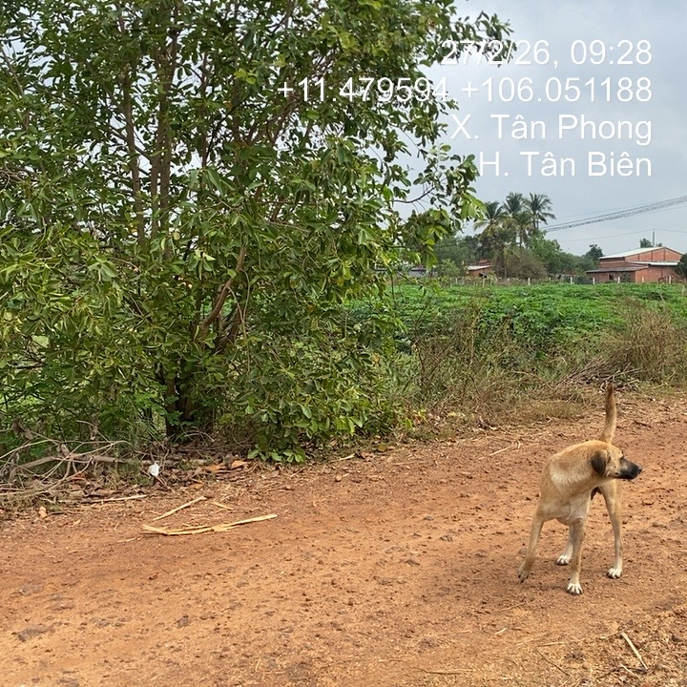  Đường trước TSTĐ | 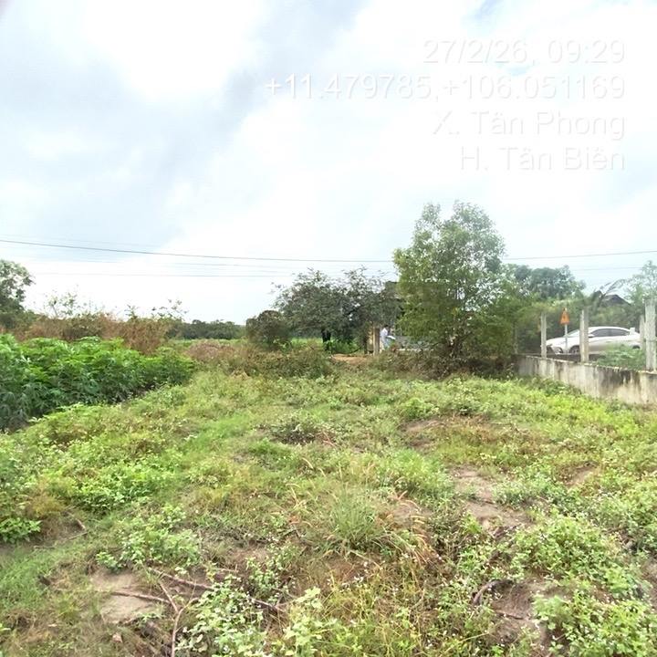  Bên trong tài sản hướng ra đường
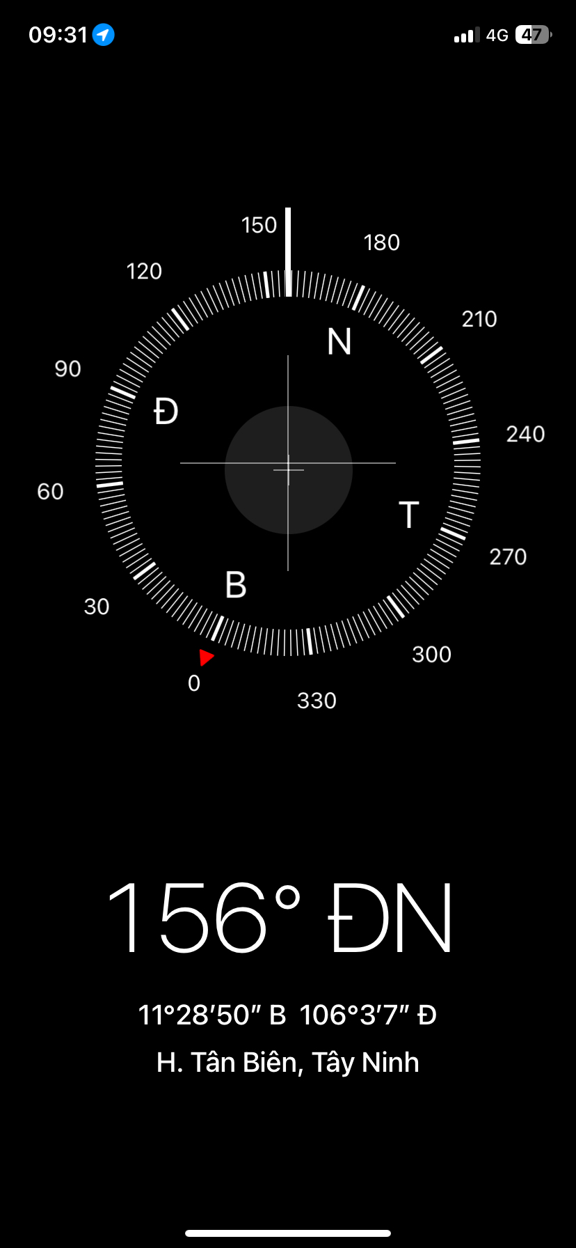  Toạ Độ | 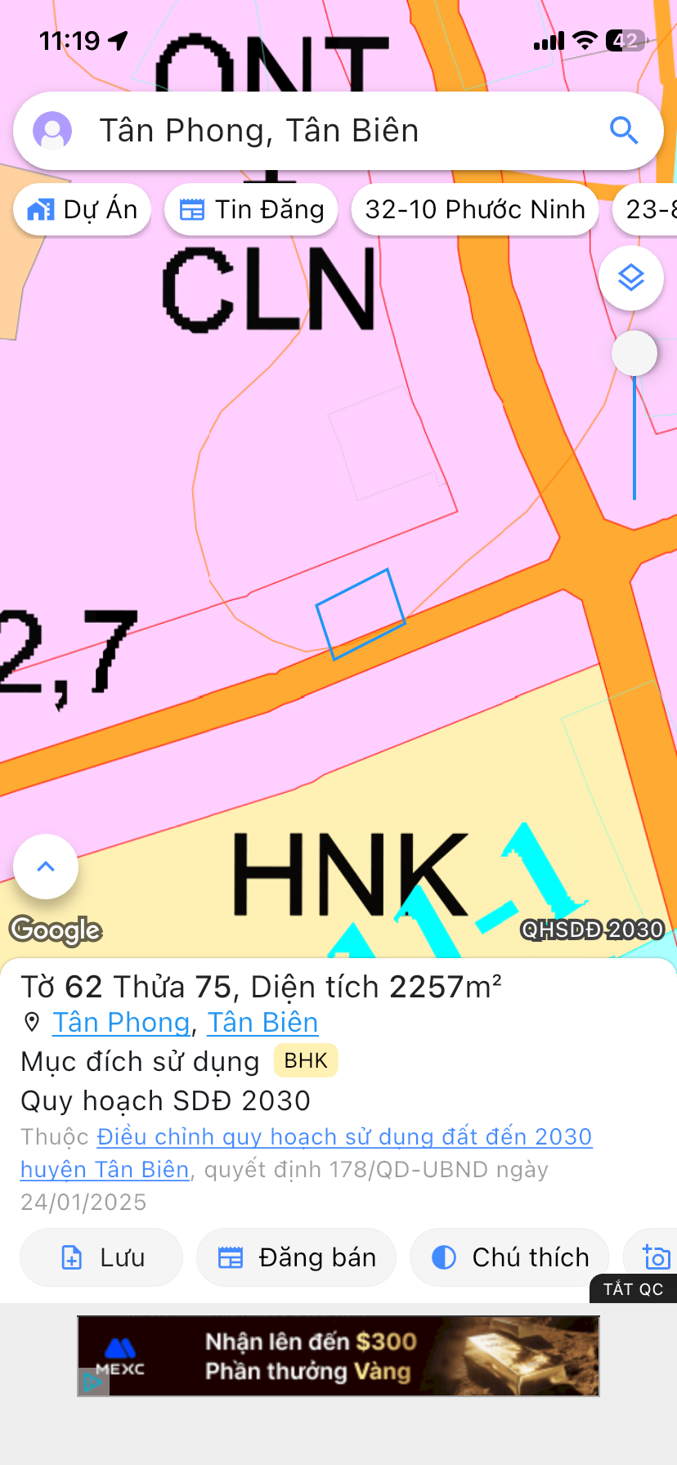  App QH

Tây Ninh, ngày 04 tháng 03 năm 2026
NGƯỜI THẨM ĐỊNH TRƯỞNG PHÒNG NGƯỜI PHÊ DUYỆT

